Государственное дошкольное образовательное учреждение детский сад № 84

Невского района

Санкт-Петербурга

Конспект занятия по рисованию во второй младшей группе

с использованием нетрадиционных техник рисования.

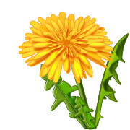

Тема: « Желтый одуванчик»

Воспитатель, высшей категории

Е. Л. Моисеева.

Техника рисования “Пальцевая живопись”

Программное содержание:

Учить передавать образ цветка, его строение и форму используя пальчики.

Закрепить знания цвета (зеленого, желтого).

Вызвать эмоционально-эстетический отклик на тему занятия.

Воспитывать бережное отношение к природе.

Материал: Альбомные листы, желтая и зеленая гуашь, модель одуванчика и пчелок по количеству детей, салфетки.

Предварительная работа: Рассматривание травы и цветов на прогулке,

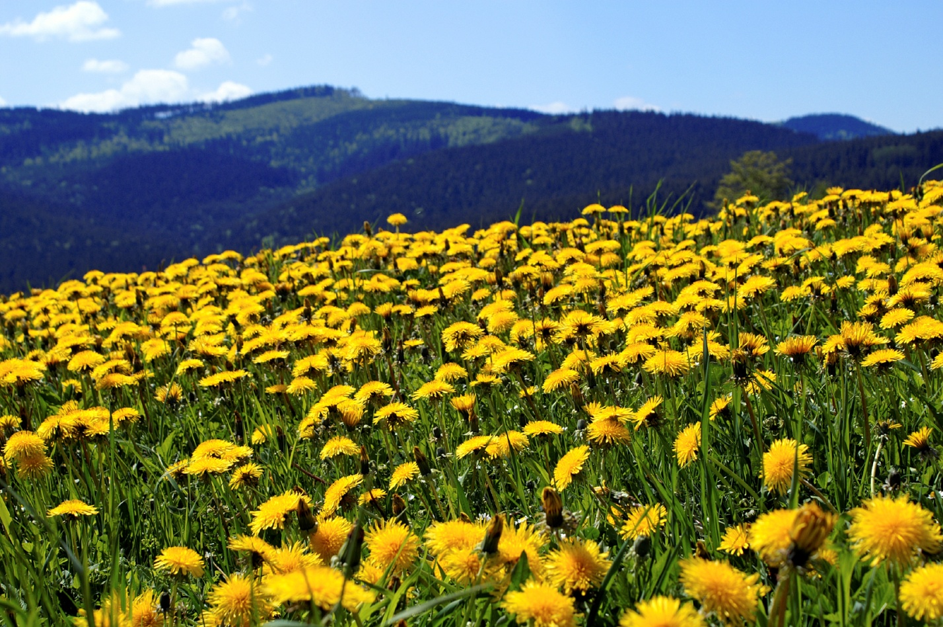

ЖЕЛТЫЙ ОДУВАНЧИК.

Ход занятия

1. В: Ребята, наступило прекрасное время года Весна. Вся природа просыпается от долгого сна. Какие цветы распускаются первыми?

Д: Одуванчики.

В: Я расскажу вам красивый стих.

Уронило солнце 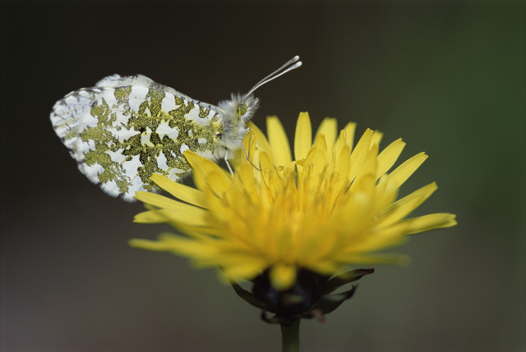

Лучик золотой.

Вырос одуванчик -

Первый молодой!

У него чудесный

Золотистый цвет,

Он большого солнца,

Маленький портрет!

Посмотрите, какой красивый одуванчик. Чем же этот цветок похож на солнце?

Д: Такой же круглый и желтый.

В: Что есть у одуванчика? (стебель, листья, цветок)

Слышите, кто-то жужжит.

Кто это? 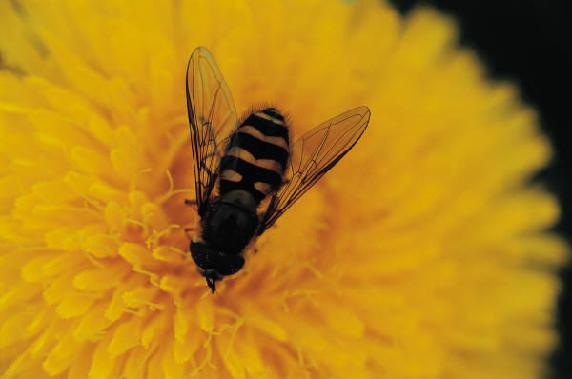

МОДНИЦА КРЫЛАТАЯ, ПЛАТЬЕ ПОЛОСАТОЕ!

РОСТОМ ХОТЬ КРОХА, УКУСИТ, БУДЕТ ПЛОХО!

Д: Пчелка.

В: Здравствуй, пчелка! Как тебя зовут? - МАЙЯ.

Пчелка узнала, что у нас в группе появился одуванчик. Она рано проснулась, а цветы еще нигде не расцвели. Пчелке так хочется нектара попробовать. Вот она к нам и прилетела, но прилетела она к нам не одна, со своими друзьями – пчелками.

В: (вносит пчелок) Ребята, пчелок много, цветок один. Насекомым так цветочного нектара. Где нам его взять?

Д: Нарисовать.

2. В: Чем мы будем рисовать? - у нас нет кистей.

Д: (затрудняются ответить)

В: Не беда, у нас всегда готовы 10 кисточек, которые постоянно с нами. Что же это за кисточки? Догадались? Конечно это наши пальчики! На каждый пальчик- кисточку своя краска.

А теперь я вас научу рисовать пальчиками-кисточками. Наберем на пальчик желтую краску, поставим на листе яркую точку., а потом вокруг нее много точек по кругу.

В: (сопровождает объяснение примерным показом)

Вот и получился цветочек желтый, пушистый. А что мы еще забыли нарисовать?

Д: Стебелек и листочек.

В: Их можно нарисовать прямыми линиями. Кто хочет показать? (ребенок рисует на образце)

Посмотрите, в нашей группе вырос еще один одуванчик. А теперь вы сами нарисуйте одуванчики для каждой пчелки.

ДЕТИ РИСУЮТ.

3. В: Какие замечательные получились цветы. Теперь сложим одуванчики вместе - получился золотой лужок. Наши пчелки сядут на него, и будут пить сладкий нектар.

Все ребята постарались, пчелки очень довольны. МОЛОДЦЫ!

C:\Documents and Settings\Сюда\Local Settings\Temporary Internet Files\Content.IE5\FKR3MO16\MC900437445[1].wmf C:\Documents and Settings\Сюда\Local Settings\Temporary Internet Files\Content.IE5\FKR3MO16\MC900437471[1].wmf

Литература

1. Программа О. Белобрыкиной “Развитие творческих способностей детей дошкольного возраста на занятиях по изобразительной деятельности (в частности на занятиях по рисованию)”.

Санкт-Петербург

2011 год